COLORA

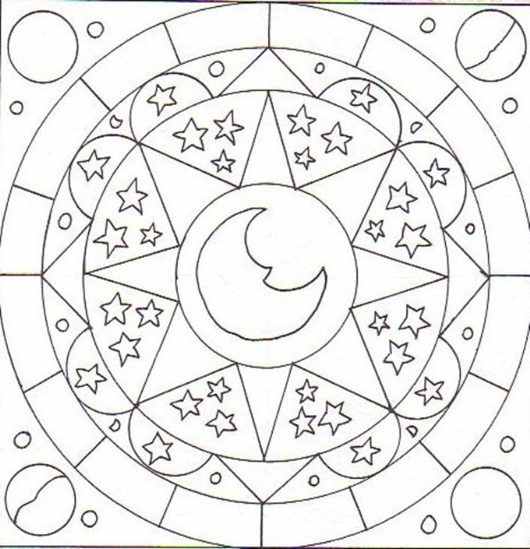

Il mini libro dei compiti a casa da colorare e risolvere a cura di Daniela Bianchi
Classe terza
4

1
c
RISPONDI SEGNANDO CON UNA CROCETTA LA RISPOSTA CORRETTA

Chi e il protagonista del racconto?
1.la volpe
2.l’uva
3.la vigna
Che cosa è il digiuno?
1.una grossa abbuffata
2.un piatto raffinato
3.un periodo in cui non si mangia
Dove è ambientato il racconto?
1.in un bosco
2.in una vigna
3.in una fattori
Per afferrare il grappolo d’uva la volpe cercò di:
1.usare una scala
2.saltare
3.arrampicarsi sulle viti
Che cosa fa il gattino?
1.sonnecchia in cima ad una pergola
2.deride la volpe
3.rincorre un topolino

LA VOLPE E L’UVA
- Che fame! - esclamò la volpe, che era a digiuno da un paio di giorni e non trovava niente da mettere sotto i denti; girellando qua e là, capitò per caso in una vigna, piena di grappoli bruni e dorati
- Bella quell'uva! - disse allora la volpe, spiccando un primo balzo per cercare di afferrarne un grappolo. - Ma com'è alta! - e fece un altro salto. Più saltava e più le veniva fame: fece qualche passo indietro e prese la rincorsa: niente ancora! Non ce la faceva proprio. Quando si accorse che tutti i suoi sforzi non servivano a nulla e che, continuando così, avrebbe potuto farsi deridere da un gattino che se ne stava a sonnecchiare in cima alla pergola, esclamò:
- Che buffa uva! È ancora acerba, e a me l'uva acerba non piace davvero!
E si allontanò di là con molta dignità, ma con una gran rabbia in cuore.

2
3

